Практическая работа № 7
Проектирование структуры данных информационной системы и создание ER-диаграммы
Грибков Александр Андреевич
2025
Содержание

Практическая работа № 7. Проектирование структуры данных информационной системы и создание ER-диаграммы

Цель работы
Создание модели «сущность-связь» в нотации ERD для информационной системы SportRent (система управления прокатом спортивного оборудования).

Теоретическая часть

Основные понятия
База данных (БД) — важнейший компонент информационной системы, представляющий собой набор данных, структурированный особым образом в рамках выбранной модели.
Модель данных — это концептуальное представление данных (в частности сущностей и связей между ними) в проектируемой БД, выраженное графически (в виде схемы) и/или описательно (текстовое представление).
Наиболее часто для описания модели данных используют семантическое моделирование с применением диаграмм «сущность-связь» (Entity-Relationship Diagram, ERD).

Основные элементы ER-диаграмм
Сущность (Entity) — объект диаграммы entity-relation, описывающий или представляющий некоторые объекты или наборы объектов, как реальных, так и абстрактных. Сущности представляются в виде прямоугольников с названием внутри (в единственном числе, именительном падеже).
Экземпляр сущности — конкретный представитель сущности. Также используются термины: «запись» и «кортеж».
Атрибут сущности — признак или характеристика, используемые для выделения объекта в сущность.
Связь (Relationship) — определенная ассоциация (или соответствие, взаимозависимость) между двумя сущностями. Связь может соединять не только две сущности, но и сущность «саму с собой».

Типы связей
Один-к-одному (1:1) — только одна запись первой сущности связана только с одной записью в другой сущности.
Один-ко-многим (1:N) — несколько строк из дочерней таблицы зависят от одной строки в родительской таблице. Наиболее часто встречающийся тип связи.
Многие-ко-многим (M:N) — множественным записям из одной таблицы соответствуют множественные записи из другой таблицы. На практике не рекомендуется использовать напрямую, разрешается через промежуточную таблицу.

Нормализация базы данных
Первая нормальная форма (1НФ) — все атрибуты атомарны, отсутствуют повторяющиеся группы.
Вторая нормальная форма (2НФ) — соответствие 1НФ + все неключевые атрибуты полностью функционально зависят от первичного ключа.
Третья нормальная форма (3НФ) — соответствие 2НФ + отсутствие транзитивных зависимостей между неключевыми атрибутами.

Практическая часть

План разработки модели базы данных
Проектирование базы данных системы SportRent выполнено в следующей последовательности:
- Анализ предметной области — изучение функциональных требований, бизнес-процессов и ролей пользователей
- Анализ функциональной модели IDEF0 — изучение диаграмм из Лабораторных работ 3-4
- Анализ потоков данных DFD — изучение диаграмм из Лабораторной работы 5
- Выявление сущностей и атрибутов — определение информационных объектов и их характеристик
- Установление связей между сущностями — определение типов связей и внешних ключей
- Построение концептуальной ER-диаграммы — создание визуального представления модели
- Нормализация структуры БД — проверка соответствия 1НФ, 2НФ, 3НФ
- Проверка корректности — создание типовых SQL-запросов

Анализ предметной области
SportRent — автоматизированная информационная система управления прокатом спортивного оборудования. Система предназначена для автоматизации процессов бронирования и аренды, ведения каталога оборудования, управления взаимоотношениями с клиентами, обработки платежей, учета складских операций и формирования отчетности.
Основные роли пользователей
Из анализа IDEF0-диаграмм выявлены следующие роли:
- Клиент (Client) — конечный пользователь, арендующий оборудование
- Менеджер (Manager) — сотрудник, обрабатывающий заказы и утверждающий договоры
- Администратор (Administrator) — системный администратор с полным доступом
- Складской персонал (Warehouse Staff) — сотрудники, выполняющие выдачу и прием оборудования
Функциональные модули
Из декомпозиции IDEF0 выделены следующие модули:
- A1: Управление аутентификацией и профилями клиентов
- A2: Управление каталогом оборудования
- A3: Обработка бронирования и заказов
- A4: Обработка платежей
- A5: Управление складскими операциями
- A6: Формирование отчетности
Хранилища данных
Из анализа DFD-диаграмм выявлены следующие хранилища:
- БД клиентов (ClientDB) — персональные данные, история аренды
- БД оборудования (EquipmentDB) — каталог, характеристики, доступность
- БД шаблонов договоров (TemplateDB) — юридические шаблоны
- Архив договоров (Archive) — подписанные договоры с метаданными

Выявление сущностей базы данных
Для определения сущностей использовался метод анализа существительных из описания предметной области, функциональной модели IDEF0, диаграмм потоков данных DFD и хранилищ данных.
В результате анализа выявлено 16 основных сущностей, сгруппированных в 7 функциональных блоков:
Группа 1: Пользователи и участники системы
- Client (Клиент) — физические и юридические лица, арендующие оборудование
- User (Пользователь) — учетные записи для аутентификации в системе
- Employee (Сотрудник) — персонал компании
Группа 2: Оборудование и каталог
- EquipmentCategory (Категория оборудования) — иерархическая классификация
- Equipment (Оборудование) — типы оборудования в каталоге
- EquipmentItem (Единица оборудования) — конкретные экземпляры с серийными номерами
Группа 3: Бронирование и заказы
- Booking (Бронирование) — предварительные резервации оборудования
- Order (Заказ) — подтвержденные заказы на аренду
- OrderItem (Позиция заказа) — конкретные единицы оборудования в заказе
Группа 4: Договоры
- ContractTemplate (Шаблон договора) — юридические шаблоны
- Contract (Договор) — юридические договоры аренды
Группа 5: Финансы
- Payment (Платеж) — информация о платежах и транзакциях
Группа 6: Складские операции
- RentalTransaction (Выдача/Возврат) — операции выдачи и приема оборудования
- Maintenance (Техническое обслуживание) — ремонт и профилактика
Группа 7: Система и отчетность
- Report (Отчет) — сохраненные отчеты и аналитика
- Notification (Уведомление) — системные уведомления

Описание основных сущностей
Client (Клиент)
Назначение: Хранение информации о клиентах системы — как физических, так и юридических лиц.
Основные атрибуты:
- client_id (PK, INTEGER) — уникальный идентификатор клиента
- first_name, last_name, middle_name (VARCHAR) — ФИО
- passport_series, passport_number (VARCHAR) — паспортные данные
- phone, email (VARCHAR, UNIQUE) — контактная информация
- client_type (VARCHAR) — тип: Individual / Organization
- is_active (BOOLEAN) — активность учетной записи
Equipment (Оборудование)
Назначение: Каталог типов спортивного оборудования, доступного для аренды.
Основные атрибуты:
- equipment_id (PK, INTEGER) — уникальный идентификатор
- category_id (FK, INTEGER) — категория оборудования
- name, description (VARCHAR, TEXT) — название и описание
- brand, model (VARCHAR) — производитель и модель
- daily_rate, hourly_rate (DECIMAL) — стоимость аренды
- deposit_amount (DECIMAL) — сумма залога
- quantity_total, quantity_available (INTEGER) — количество
Order (Заказ)
Назначение: Подтвержденные заказы на аренду оборудования.
Основные атрибуты:
- order_id (PK, INTEGER) — уникальный идентификатор
- client_id (FK, INTEGER) — клиент
- manager_id (FK, INTEGER) — менеджер
- start_date, end_date (DATE) — даты аренды
- subtotal, deposit, total_amount (DECIMAL) — суммы
- status (VARCHAR) — статус заказа
Contract (Договор)
Назначение: Юридические договоры аренды между клиентом и компанией.
Основные атрибуты:
- contract_id (PK, INTEGER) — уникальный идентификатор
- order_id (FK, INTEGER) — связанный заказ
- contract_number (VARCHAR, UNIQUE) — номер договора
- contract_date, start_date, end_date (DATE) — даты
- status (VARCHAR) — статус договора
- digital_signature_client, digital_signature_manager (TEXT) — ЭЦП

Описание связей между сущностями
Связи типа “один-ко-многим” (1:N)
Основные связи:
- Client → Order — один клиент имеет много заказов
- Client → Booking — один клиент создает много бронирований
- Client → Contract — один клиент подписывает много договоров
- Employee → Order — один менеджер обрабатывает много заказов
- EquipmentCategory → Equipment — одна категория содержит много типов оборудования
- Equipment → EquipmentItem — один тип имеет много экземпляров
- Order → OrderItem — один заказ содержит много позиций
- Order → Payment — один заказ имеет много платежей
- EquipmentItem → RentalTransaction — одна единица в многих операциях выдачи/возврата
Связи типа “один-к-одному” (1:1)
- User → Client — учетная запись может принадлежать клиенту (опциональная)
- User → Employee — учетная запись может принадлежать сотруднику (опциональная)
- Booking → Order — бронирование преобразуется в заказ (опциональная)
- Order → Contract — заказ может иметь договор (опциональная)
Рекурсивные связи
- EquipmentCategory → EquipmentCategory — иерархия категорий через parent_category_id
Связи типа “многие-ко-многим” (M:N)
Все связи M:N разрешены через промежуточные таблицы:
- Order ↔ EquipmentItem через OrderItem — заказ содержит много единиц оборудования

ER-диаграмма системы SportRent
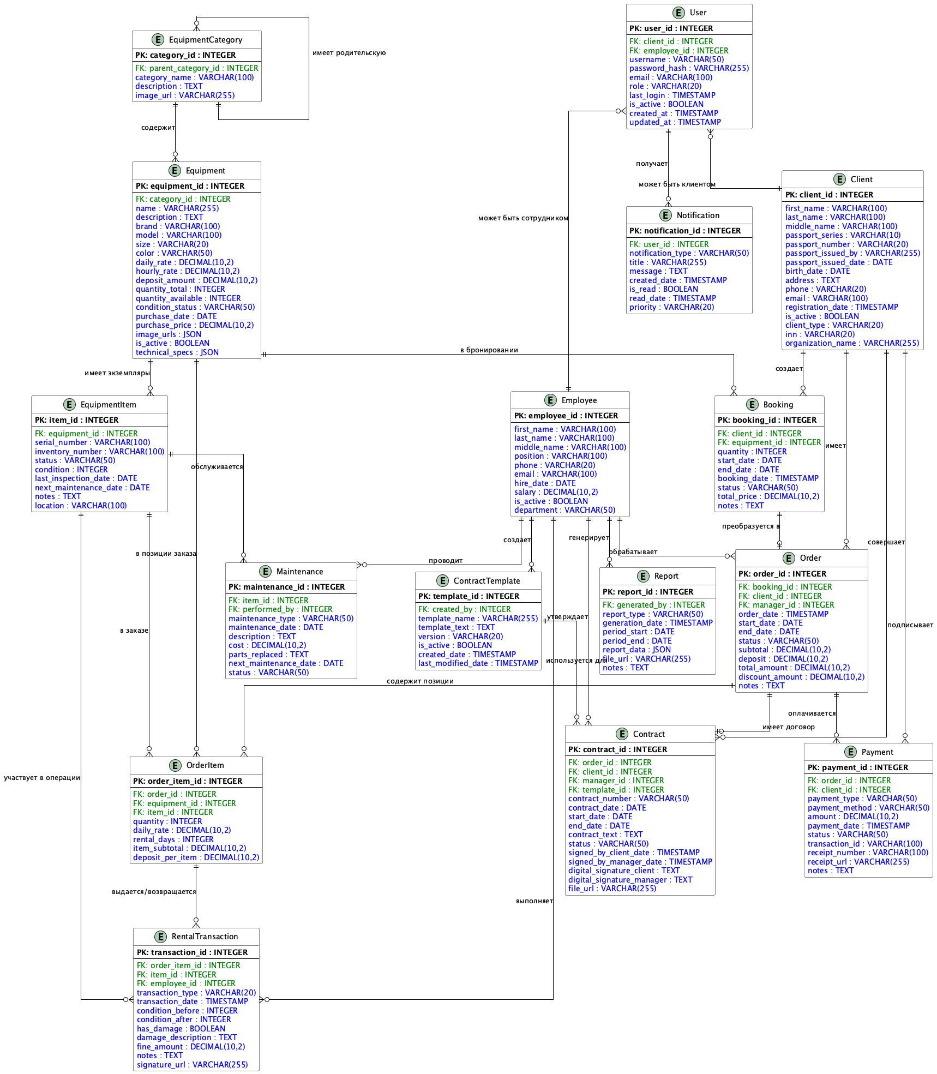
ER-диаграмма системы SportRent
На диаграмме представлены все 16 сущностей с полным набором атрибутов, первичными и внешними ключами, а также связями между ними.
Условные обозначения:
- PK (Primary Key) — первичный ключ, выделен жирным шрифтом
- FK (Foreign Key) — внешний ключ, выделен зеленым цветом
- Обычные атрибуты — выделены синим цветом
- ||–o{ — связь “один-ко-многим” (обязательная)
- }o–|| — связь “многие-к-одному”
- ||–o| — связь “один-к-одному” (опциональная)

Проверка корректности модели с помощью SQL
Пример 1: Получить список доступных велосипедов
SELECT
e.equipment_id,
e.name,
e.brand,
e.model,
e.daily_rate,
e.quantity_available,
c.category_name
FROM Equipment e
INNER JOIN EquipmentCategory c ON e.category_id = c.category_id
WHERE c.category_name LIKE '%Велосипед%'
AND e.is_active = TRUE
AND e.quantity_available > 0
ORDER BY e.daily_rate ASC;
Цель: Проверить связь Equipment ↔ EquipmentCategory.
Пример 2: Получить информацию о заказе с деталями
SELECT
o.order_id,
o.order_date,
c.first_name || ' ' || c.last_name AS client_name,
e.name AS equipment_name,
oi.quantity,
oi.daily_rate,
oi.rental_days,
oi.item_subtotal
FROM "Order" o
INNER JOIN Client c ON o.client_id = c.client_id
INNER JOIN OrderItem oi ON o.order_id = oi.order_id
INNER JOIN Equipment e ON oi.equipment_id = e.equipment_id
WHERE o.order_id = 12345;
Цель: Проверить цепочку связей Order → OrderItem → Equipment → Client.
Пример 3: Найти оборудование, требующее ТО
SELECT
ei.item_id,
ei.serial_number,
e.name,
e.brand,
ei.next_maintenance_date
FROM EquipmentItem ei
INNER JOIN Equipment e ON ei.equipment_id = e.equipment_id
WHERE ei.next_maintenance_date <= CURRENT_DATE + INTERVAL '7 days'
AND ei.status NOT IN ('Broken', 'Lost')
ORDER BY ei.next_maintenance_date ASC;
Цель: Проверить связь EquipmentItem ↔ Equipment и работу с датами.
Пример 4: Получить информацию о договоре
SELECT
ct.contract_id,
ct.contract_number,
ct.contract_date,
c.first_name || ' ' || c.last_name AS client_name,
e.first_name || ' ' || e.last_name AS manager_name,
o.order_id,
o.total_amount
FROM Contract ct
INNER JOIN Client c ON ct.client_id = c.client_id
INNER JOIN Employee e ON ct.manager_id = e.employee_id
INNER JOIN "Order" o ON ct.order_id = o.order_id
WHERE ct.contract_id = 5001;
Цель: Проверить связь Contract ↔ Client, Employee, Order.
Пример 5: Статистика использования оборудования
SELECT
e.equipment_id,
e.name,
e.brand,
COUNT(DISTINCT o.order_id) AS total_orders,
SUM(oi.item_subtotal) AS total_revenue
FROM Equipment e
LEFT JOIN OrderItem oi ON e.equipment_id = oi.equipment_id
LEFT JOIN "Order" o ON oi.order_id = o.order_id
WHERE o.status IN ('Completed', 'Active')
GROUP BY e.equipment_id, e.name, e.brand
ORDER BY total_revenue DESC
LIMIT 10;
Цель: Проверить агрегацию данных и связь Equipment → OrderItem → Order.

Нормализация базы данных
Первая нормальная форма (1НФ)
✅ Все таблицы соответствуют 1НФ. Все атрибуты атомарны, отсутствуют повторяющиеся группы.
❗ Исключения: атрибуты image_urls, technical_specs, report_data используют тип JSON для хранения гибких структур данных (допустимо в современных СУБД PostgreSQL/MySQL).
Вторая нормальная форма (2НФ)
✅ Во всех таблицах используются суррогатные первичные ключи (SERIAL), все атрибуты зависят от полного ключа. Нет частичных зависимостей от составных ключей.
Третья нормальная форма (3НФ)
✅ Транзитивные зависимости устранены за счет декомпозиции:
- Информация о типе оборудования (Equipment) отделена от конкретных единиц (EquipmentItem)
- Шаблоны договоров (ContractTemplate) отделены от самих договоров (Contract)
- Клиенты (Client) отделены от пользователей (User)

Ответы на контрольные вопросы

1. Что такое база данных информационной системы?
База данных (БД) информационной системы — это организованная совокупность структурированных данных, хранящихся в электронном виде и предназначенных для многократного использования множеством приложений и пользователей.

2. Что такое модель данных?
Модель данных — это концептуальное представление данных (в частности, сущностей и связей между ними) в проектируемой БД, выраженное графически (в виде диаграмм) и/или описательно (текстовое представление).

3. Что такое «сущность» в рамках ERD-моделирования?
Сущность (Entity) — это объект реального или абстрактного мира, информация о котором подлежит хранению в базе данных. Сущность представляет собой класс однотипных объектов, обладающих общими характеристиками.

4. Что такое «связь» в рамках ERD-моделирования?
Связь (Relationship) — это определенная ассоциация (соответствие, взаимозависимость) между двумя или более сущностями, описывающая, каким образом сущности взаимодействуют друг с другом.

5. Какую роль играет ER-диаграмма в проекте информационной системы?
ER-диаграмма играет ключевую роль: обеспечивает визуализацию структуры данных, служит технической документацией, используется для генерации SQL-скриптов, обеспечивает единое понимание модели данных всеми участниками проекта.

6. Какую задачу надо решить в процессе выполнения работы?
Необходимо решить задачу анализа модели потоков данных (DFD) и формирования на её основе концептуальной ER-диаграммы для информационной системы SportRent.

7. В каком аспекте рассматривается БД?
БД рассматривается как составная часть проектируемой информационной системы, обеспечивающая хранение и управление данными для всех функциональных модулей.

8. Каким образом определяются сущности?
Сущности определяются методом анализа существительных из описания предметной области, изучения хранилищ данных на DFD-диаграммах, анализа функциональной модели IDEF0 и группировки объектов по характерным признакам.

9. Кто предложил наиболее используемую нотацию ERD?
Наиболее часто используемую нотацию ERD-моделирования предложил Гордон Эверест (Gordon Everest). Также широко используется нотация Питера Чена (Peter Chen).

10. Что такое «экземпляр сущности»?
Экземпляр сущности (Entity Instance) — это конкретный представитель сущности, то есть одна конкретная запись в таблице базы данных с определенными значениями атрибутов.

11. Каков принцип группировки объектов в общую сущность ERD?
Объекты группируются в сущность, если обладают общим набором атрибутов, играют одинаковую роль в предметной области, участвуют в аналогичных бизнес-процессах и подчиняются одним бизнес-правилам.

12. Какие элементы входят в модель ERD?
В модель ERD входят: сущности, атрибуты, первичные и внешние ключи, связи, кардинальность связей, опциональность, типы данных.

13. Какие CASE-средства рекомендованы?
Рекомендованы: draw.io (diagrams.net), dbdiagram.io, MySQL Workbench, pgModeler, PlantUML, ERwin Data Modeler, Microsoft Visio.

14. Какие типы связей доступны?
Доступны типы связей: один-к-одному (1:1), один-ко-многим (1:N), многие-ко-многим (M:N), рекурсивная связь, опциональная и обязательная связи.

15. Правила связей один-ко-многим
Правила: Одна запись родительской таблицы связана с несколькими записями дочерней таблицы. В дочерней таблице создается внешний ключ.
Пример: Client → Order — один клиент может иметь много заказов.

16. Правила связей один-к-одному
Правила: Одна запись первой таблицы связана только с одной записью второй таблицы. Внешний ключ должен быть уникальным.
Пример: Order → Contract — один заказ может иметь один договор.

17. Правила связей многие-ко-многим
Правила: На практике не рекомендуется использовать напрямую, разрешается через промежуточную таблицу с двумя внешними ключами.
Пример: Order ↔ EquipmentItem через OrderItem — заказ содержит много единиц оборудования, которые могут участвовать в разных заказах.

Выводы
В ходе выполнения лабораторной работы была разработана концептуальная модель базы данных информационной системы SportRent в виде ER-диаграммы.
Основные результаты:
- Проведен комплексный анализ предметной области на основе функциональных моделей IDEF0 и диаграмм потоков данных DFD.
- Выявлено 16 основных сущностей, сгруппированных в 7 функциональных блоков: пользователи, оборудование, заказы, договоры, финансы, склад, система.
- Определено более 20 связей различных типов между сущностями.
- Создана ER-диаграмма с полным описанием атрибутов, первичных и внешних ключей.
- Проверена корректность модели с помощью типовых SQL-запросов.
- Выполнена нормализация структуры БД до третьей нормальной формы (3НФ).
- Модель соответствует требованиям системы SportRent по автоматизации процессов аренды.
Практическая значимость:
Разработанная ER-диаграмма служит основой для физического проектирования базы данных, генерации SQL-скриптов, документирования структуры данных и разработки API приложения.
Модель готова к использованию на следующих этапах разработки информационной системы SportRent.

